**¿Qué es un usuario root en Linux?**

Es el usuario que tiene acceso administrativo al sistema, los usuarios normales no tienen acceso por razones de seguridad.

**¿Por qué Ubuntu no me deja establecer la contraseña durante la instalación?**

Por que es mas seguro. Es una característica de seguridad de Ubuntu.Esto evita que personas no autorizadas alteren la configuración del sistema, también es una "red de seguridad" para que confirmes que realmente quieres hacer cambios en la configuración.

**¿Cuáles son los procesos típicos de Linux? ¿Cómo identificarlos?**

* [ps](https://bioinf.comav.upv.es/courses/unix/control_procesos.html#ps)
* [kill](https://bioinf.comav.upv.es/courses/unix/control_procesos.html#kill)
* [free](https://bioinf.comav.upv.es/courses/unix/control_procesos.html#free)
* [top](https://bioinf.comav.upv.es/courses/unix/control_procesos.html#top)
* [screen y byobu](https://bioinf.comav.upv.es/courses/unix/control_procesos.html#screen-y-byobu)
* [Ejercicios](https://bioinf.comav.upv.es/courses/unix/control_procesos.html#ejercicios)

**¿Cómo identificarlos?**

Con un número de identificación único conocido como Process ID (PID), que es siempre un número natural.

**Investigar y establecer una contraseña para el usuario root**

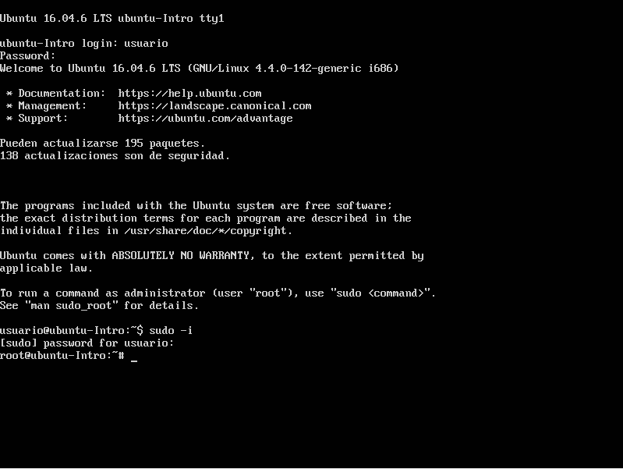

**Escribir en la terminal el comando apt install cowsay**

